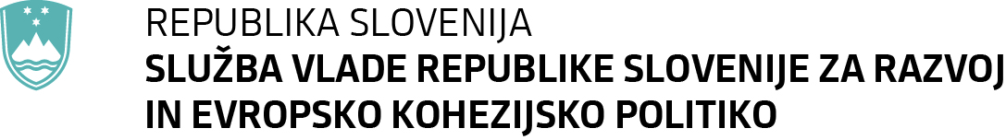
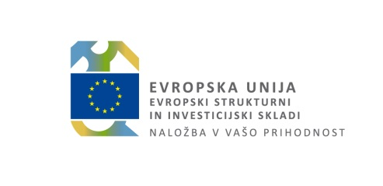
Številka: 007-146/2015-6
Datum: 10.3.2016

IZJAVA ORGANA UPRAVLJANJA O POLITIKI NA PODROČJU BOJA PROTI GOLJUFIJAM

UVOD
Služba Vlade RS za razvoj in evropsko kohezijsko politiko v vlogi organa upravljanja je za boj proti goljufijam Cilja Naložbe za rast in delovna mesta za programsko obdobje 2014-2020 zavezana k vzdrževanju visokih pravnih, etičnih in moralnih standardov ter upoštevanju načel integritete, objektivnosti in poštenosti. V okviru izvajanja evropske kohezijske politike je boj proti goljufijam osnovni temelj pri upravljanju z EU sredstvi. Le-te nimajo zgolj potencialnega finančnega učinka, ampak tudi škodujejo ugledu države, ki je odgovorna za učinkovito in gospodarno upravljanje s sredstvi.
Uspešen in učinkovit boj proti goljufijam je odvisen predvsem od medsebojnega prizadevanja in sodelovanja vseh nacionalnih organov. Vsak ima namreč svojo vlogo (in pristojnosti) pri zaščiti finančnih interesov. Za preprečevanje goljufij in korupcije v evropskih strukturnih in investicijskih skladih je zato pomembno skupno ukrepanje, to je skupna odgovornost in obenem tudi zaveza vseh vključenih v izvajanje evropske kohezijske politike. Pri tem pa ni mišljeno le preventivno ukrepanje in spoštovanje zakonov, temveč tudi oblikovanje pravne in politične ter etične kulture z jasnim in nedvoumnim sporočilom oziroma poslanstvom o ničelni toleranci do goljufij in korupcije. S sankcioniranjem korupcijskih dejanj in goljufij, se krepi pravna država, kot tudi družbena zahteva po pravičnosti in obsodbi teh dejanj.
Od vseh zaposlenih na organu upravljanja ter vseh vključenih institucij v izvajanje evropske kohezijske politike se pričakuje uresničevanje te zaveze.
ODGOVORNOSTI
Organ upravljanja ves čas pospešeno in proaktivno deluje na področju boja proti nepravilnostim, sumom goljufij in goljufijam z več aktivnostmi, ki so bolj podrobno opisane v različnih dokumentih organa upravljanja, med drugim tudi v Strategiji za boj proti goljufijam Cilja Naložbe za rast in delovna mesta za programsko obdobje 2014-2020 in Navodilih za poročanje in spremljanje nepravilnosti s sredstvi evropske kohezijske politike Cilja Naložbe za rast in delovna mesta za programsko obdobje 2014-2020 ter Navodilih za izvajanje upravljalnih preverjanj po 125. členu Uredbe (EU) št. 1303/2013 za programsko obdobje 2014-2020. Dokumenti so objavljeni na spletni strani organa upravljanja (http://www.eu-skladi.si/ekp/navodila).
Splošni cilj Strategije za boj proti goljufijam je pri proračunskem uporabniku vzpostaviti učinkovit in uspešen okvir boja proti goljufijam na področju izvajanja OP 2014-2020. Uresničitev splošnega strateškega cilja bo dosežena z uresničitvijo sledečih posebnih ciljev:
- Cilj 1:Krepitev etične kulture preprečevanja goljufij
- Cilj 2: Izboljšanje upravljanja s tveganji goljufij na področju izvajanja OP 2014-2020 in zagotavljanje učinkovitega sistema nadzora in kontrol
- Cilj 3: Izboljšanje medsebojnega sodelovanja z organi pristojnimi za odkrivanje, preiskavo in pregon goljufij na področju evropske kohezijske politike.
V okviru organa upravljanja je splošna odgovornost za obvladovanje tveganj goljufije in korupcije prenesena na posamezne vodje notranje organizacijskih enot in vodjo organa upravljanja, da takoj pričnejo z obravnavo prijave in sprejmejo odločitve ali obstaja razumen sum goljufije, ki jo je organ po zakonu dolžan prijaviti organom pregona. Pri tem morata zaščititi identiteto zaposlenega, ki je prijavo podal.
Vsa poročila se obravnavajo z največjo zaupnostjo in v skladu z zakonodajo s področja varovanja tajnih in osebnih podatkov ter skladno s kodeksom etike javnih uslužbencev.
POROČANJE O GOLJUFIJAH
Ob ugotovitvi, da gre za razumen sum goljufije ali v primeru anonimne prijave znotraj organa upravljanja, je le-ta sprejel Postopek ravnanja v primeru suma goljufij, ki zaposlenim zagotavlja, da:
- razumejo kam in kako morajo sporočiti sum goljufivega ravnanja ali nadzora;
- so lahko prepričani, da bo vodstvo ukrepalo in
- so lahko prepričani, da so njihove prijave zaupne in da vodstvo ne dopušča povračilnih ukrepov zoper zaposlene, ki sume goljufij prijavijo.

V kolikor gre za škodo na račun evropskih sredstev v okviru operacij, poteka postopek poročanja skladno z Navodili OU za poročanje in spremljanje nepravilnosti s sredstvi evropske kohezijske politike Cilja Naložbe za rast in delovna mesta za programsko obdobje 2014-2020.

UKREPI ZA PREPREČEVANJE GOLJUFIJ
Organ upravljanja je uvedel sorazmerne ukrepe za preprečevanje goljufij za vse primere, ki so se in se še bodo identificirali tekom izvajanja evropske kohezijske politike. Uporablja predvsem nacionalne podatkovne zbirke in orodja in sicer AJPES, GVIN, SUPERVIZOR, informacijski sistem OU v povezavi z informacijskim sistemom plačilnega organa in nacionalnim informacijskim sistemom v državni upravi (MFERAC) in drugih orodij za podatkovno rudarjenje, ki so trenutno še v fazi obravnave (na primer ARACHNE) in zagotavlja, da se osebje zaveda tveganj goljufij in se usposablja na področju boja proti goljufijam.
Organ upravljanja skladno s svojimi navodili in drugimi smernicami izvede natančen in takojšen pregled vseh primerov suma goljufije in dejanske goljufije, ki so se pojavili, da bi po potrebi izboljšal sistem notranjega upravljanja in nadzora.

ZAKLJUČEK
Goljufija se lahko izrazi na veliko načinov. Organ upravljanja se je zavezal k spoštovanju politike ničelne tolerance do goljufij in korupcije ter ima zanesljiv nadzorni sistem, ki je zasnovan tako, da v največji izvedljivi meri preprečuje in odkriva dejanja goljufije ter popravlja njihov učinek, če se pojavijo.
To politiko in vse relevantne postopke in strategije podpira celotno vodstvo organa upravljanja, ki jih bo proaktivno pregledoval, stalno posodabljal in to zahteval tudi od posredniških organov in drugih organov vključenih v izvajanje evropske kohezijske politike.

Alenka Smerkolj
ministrica

